|  |
| --- |
| Univerzita Karlova, Matematicko-fyzikální fakulta |
| Dokumentace k programu Diskrétní simulace zoologické zahrady |
| Adam Řeřicha, I. ročník bakalářského studia, st. skupina 38 |

|  |
| --- |
| Adam Řeřicha, I. ročník bakalářského studia, st. Skupina 38  28.6.2023 |

# Anotace

Tento program simuluje návštěvníky procházející zadanou zoologickou zahradou. Program měří časy strávené návštěvníky v zoologické zahradě a vypočítá aritmetický průměr a počítá, kolik návštěvníků stihlo projít všechny stanoviště, které chtěli navštívit, do konce otevírací doby.

# Program

## Diskrétní simulace

Program funguje na principu diskrétní simulace, takže se vykonávají *události* v pořadí od časově nejbližší, které mají informace *kdy* nastane tato událost, *kdo* ji má zpracovat a *co* má zpracovat. Zpracováním události se může naplánovat další událost a ta se časem také zpracuje, ale musí to někdy skončit. Tento program skončí, pokud už všichni návštěvníci odešli, nebo zoologická zahrada zavřela. Události se plánují do *kalendáře*, který s nimi manipuluje.

Události zpracovávají *procesy*. Každý proces má funkci Zpracuj(událost) a každý ji zpracuje tak, jak umí. Zde se hodí využít dědičnost. Když každý proces bude dědit z jedné třídy, která má funkci Zpracuj(událost), tak si tuto funkci přepíše tak, jak má událost zpracovávat.

*Model* v diskrétní simulaci vytvoří všechny potřebné procesy, spustí simulaci a následně vrátí vypočítané hodnoty.

Na dalších dvou stranách je obrázek stromu dědičnosti procesů (Obrázek 1) a ostatních tříd, které vytváří výslednou diskrétní simulaci (Obrázek 2).

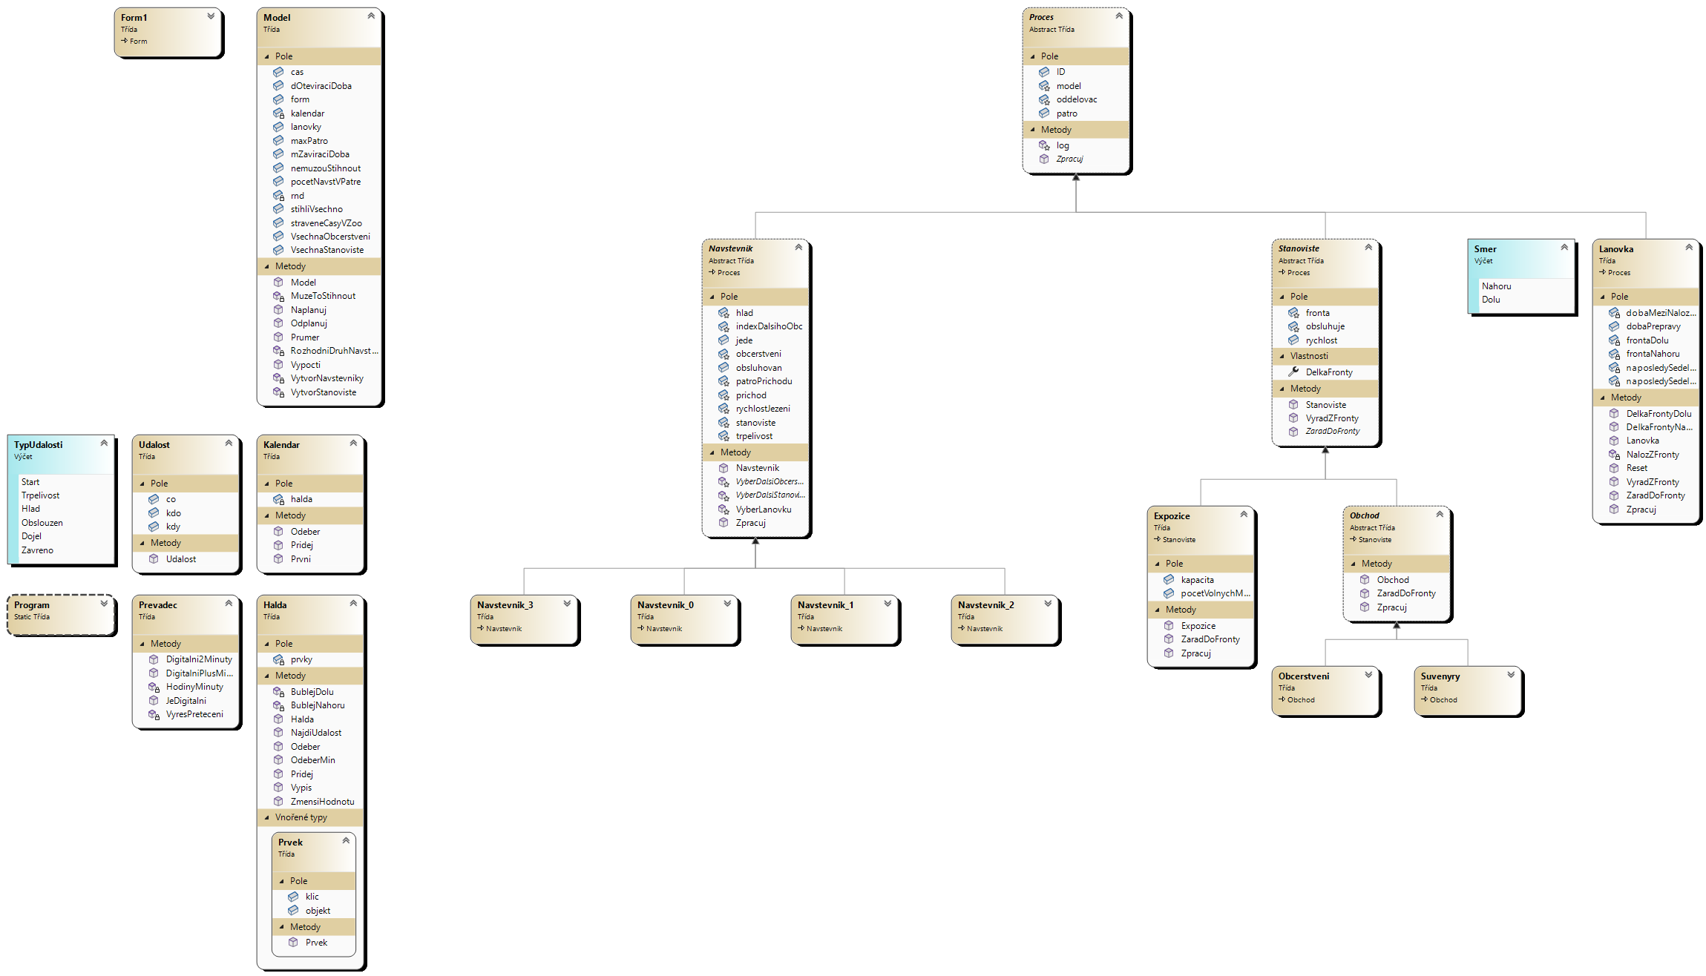

Obrázek 1 - Strom dědičnosti procesů



Obrázek 2 - Třídy potřebné pro simulaci a pomocné třídy